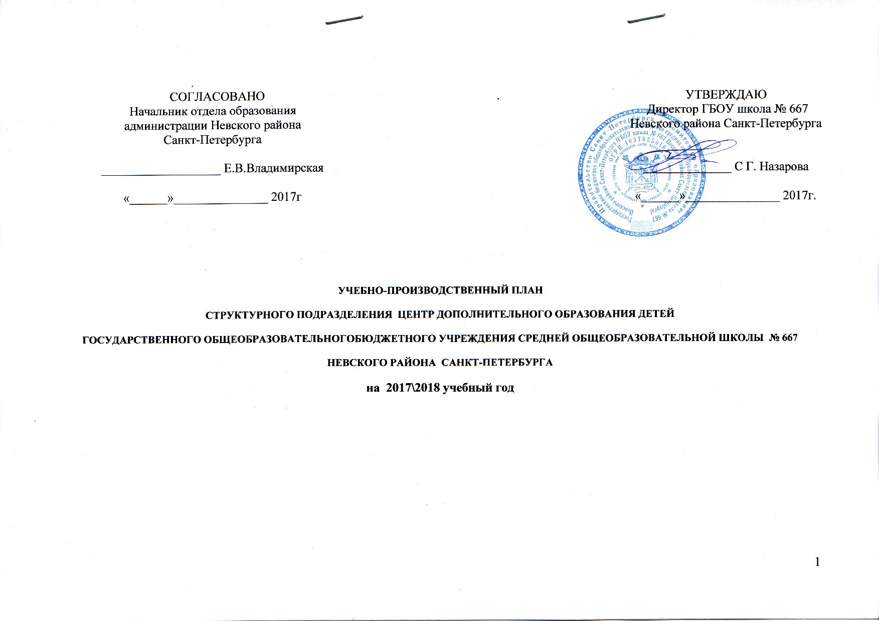

СОГЛАСОВАНО  Начальник отдела образования  администрации Невского района  Санкт-Петербурга  ___________________ Е.В.Владимирская  «______»_______________ 2017г | . | УТВЕРЖДАЮ  Директор ГБОУ школа № 667  Невского района Санкт-Петербурга  ______________ С Г. Назарова  «______»_______________ 2017г.

УЧЕБНО-ПРОИЗВОДСТВЕННЫЙ ПЛАН
СТРУКТУРНОГО ПОДРАЗДЕЛЕНИЯ ЦЕНТР ДОПОЛНИТЕЛЬНОГО ОБРАЗОВАНИЯ ДЕТЕЙ
ГОСУДАРСТВЕННОГО ОБЩЕОБРАЗОВАТЕЛЬНОГОБЮДЖЕТНОГО УЧРЕЖДЕНИЯ СРЕДНЕЙ ОБЩЕОБРАЗОВАТЕЛЬНОЙ ШКОЛЫ № 667 НЕВСКОГО РАЙОНА САНКТ-ПЕТЕРБУРГА
на 2017\2018 учебный год

УЧЕБНО-ПРОИЗВОДСТВЕННЫЙ ПЛАН
Структурного подразделения дополнительного образования детей
государственного бюджетного общеобразовательного учреждения средняя общеобразовательная
школа №667 Невского района Санкт-Петербурга
на 2017\2018учебный год

 | Наименование направленности | Кол-во групп |  |  |  |  | Кол-во обучающихся |  |  |  |  | Количество часов в неделю |  |  |  |  |  |  |  |  | Итого кол-во пед.часов
 | Наименование направленности | Год реализации программы |  |  |  | Всего | Год реализации программы |  |  |  | Всего | 1 год |  |  | 2 год |  |  | 3 год и более |  |  | Итого кол-во пед.часов
 | Наименование направленности | 1 | 2 | 3 | 4 |  | 1 | 2 | 3 | 4 |  | 2 | 4 | 6 | 4 | 5 | 6 | 6 | 7 | 8 | Итого кол-во пед.часов
1 | Социально-педагогическая | 3 | 3 | 1 |  | 7 | 45 | 36 | 10 |  | 91 |  | 12 |  | 12 |  |  | 6 |  |  | 30
2 | Техническая | 9 | 2 | 2 |  | 13 | 135 | 24 | 20 |  | 179 |  | 28 | 12 |  |  | 12 | 12 |  |  | 64
3 | Физкультурно-спортивная | 17 | 4 | 2 | 2 | 25 | 255 | 48 | 20 | 20 | 343 | 8 | 48 | 6 |  |  | 24 | 6 |  | 24 | 116
4 | Художественная | 6 | 3 | 2 |  | 11 | 90 | 36 | 20 |  | 146 |  | 24 |  | 8 |  | 6 | 12 |  |  | 50
5 | Естественнонаучная | 1 | 1 |  |  | 2 | 15 | 12 |  |  | 27 |  | 4 | 4 |  |  |  |  |  |  | 8
 | ИТОГО: | 36 | 13 | 7 | 2 | 58 | 540 | 156 | 70 | 20 | 786 | 8 | 116 | 18 | 24 |  | 42 | 36 |  | 24 | 268

Заведующая ЦДО ____________________ И.В. Корешкова

Приложение 1
Направленность: социально-педагогическая

 | Наименование, кружков, секций и т.д. | Кол-во групп |  |  |  |  | Кол-во обучающихся |  |  |  |  | Количество часов в неделю |  |  |  |  |  |  |  |  | Итого кол-во пед. часов
 | Наименование, кружков, секций и т.д. | Год реализации программы |  |  |  | Всего | Год реализации программы |  |  |  | Всего | 1 год |  |  | 2 год |  |  | 3 год и более |  |  | Итого кол-во пед. часов
 | Наименование, кружков, секций и т.д. | 1 | 2 | 3 | 4 |  | 1 | 2 | 3 | 4 |  | 2 | 4 | 6 | 4 | 5 | 6 | 6 | 7 | 8 | Итого кол-во пед. часов
1 | «Все мы – дети Петербурга!» |  | 1 |  |  | 1 |  | 12 |  |  | 12 |  |  |  | 4 |  |  |  |  |  | 4
2 | «Музееведение» |  |  | 1 |  | 1 |  |  | 10 |  | 10 |  |  |  |  |  |  | 6 |  |  | 6
3 | «Блистательный Санкт-Петербург» | 1 |  |  |  | 1 | 15 |  |  |  | 15 |  | 4 |  |  |  |  |  |  |  | 4
4 | «Мир без конфликтов» | 1 | 2 |  |  | 3 | 15 | 24 |  |  | 39 |  | 4 |  | 8 |  |  |  |  |  | 12
5 | «Страницы истории» | 1 |  |  |  | 1 | 15 |  |  |  | 15 |  | 4 |  |  |  |  |  |  |  | 4
 | ИТОГО: | 3 | 3 | 1 |  | 7 | 45 | 36 | 10 |  | 91 |  | 12 |  | 12 |  |  | 6 |  |  | 30

Заведующая ЦДО ____________________ И.В. Корешкова

Приложение 2

Направленность: техническая

 | Наименование, кружков, секций и т.д. | Кол-во групп |  |  |  |  | Кол-во обучающихся |  |  |  |  | Количество часов в неделю |  |  |  |  |  |  |  |  | Итого кол-во пед.часов
 | Наименование, кружков, секций и т.д. | Год реализации программы |  |  |  | Всего | Год реализации программы |  |  |  | Всего | 1 год |  |  | 2 год |  |  | 3 год и более |  |  | Итого кол-во пед.часов
 | Наименование, кружков, секций и т.д. | 1 | 2 | 3 | 4 |  | 1 | 2 | 3 | 4 |  | 2 | 4 | 6 | 4 | 5 | 6 | 6 | 7 | 8 | Итого кол-во пед.часов
1 | «Автомоделирование» | 2 |  | 1 |  | 3 | 30 |  | 10 |  | 40 |  |  | 12 |  |  |  | 6 |  |  | 18
2 | «Основы компьютерной грамотности» | 4 |  |  |  | 4 | 60 |  |  |  | 60 |  | 16 |  |  |  |  |  |  |  | 16
3 | «Начальное техническое моделирование» | 1 | 2 | 1 |  | 4 | 15 | 24 | 10 |  | 49 |  | 4 |  |  |  | 12 | 6 |  |  | 22
4 | «Умелые руки» | 1 |  |  |  | 1 | 15 |  |  |  | 15 |  | 4 |  |  |  |  |  |  |  | 4
5 | «Нано технологии в школе» | 1 |  |  |  | 1 | 15 |  |  |  | 15 |  | 4 |  |  |  |  |  |  |  | 4
 | ИТОГО | 9 | 2 | 2 |  | 13 | 135 | 24 | 20 |  | 179 |  | 28 | 12 |  |  | 12 | 12 |  |  | 64

Заведующая ЦДО ____________________ И.В. Корешкова

Приложение 3

Направленность: физкультурно-спортивная

 | Наименование, кружков, секций и т.д. | Кол-во групп |  |  |  |  | Кол-во обучающихся |  |  |  |  | Количество часов в неделю |  |  |  |  |  |  |  |  | Итого кол-во пед.часов
 | Наименование, кружков, секций и т.д. | Год реализации программы |  |  |  | Всего | Год реализации программы |  |  |  | Всего | 1 год |  |  | 2 год |  |  | 3 год и более |  |  | Итого кол-во пед.часов
 | Наименование, кружков, секций и т.д. | 1 | 2 | 3 | 4 |  | 1 | 2 | 3 | 4 |  | 2 | 4 | 6 | 4 | 5 | 6 | 6 | 7 | 8 | Итого кол-во пед.часов
1 | «Баскетбол» | 4 | 1 | 1 | 2 | 8 | 60 | 12 | 10 | 20 | 102 |  | 12 | 6 |  |  | 6 |  |  | 24 | 48
2 | «В здоровом теле – здоровый дух!» | 3 |  |  |  | 3 | 45 |  |  |  | 45 |  | 12 |  |  |  |  |  |  |  | 12
3 | «Волейбол» | 3 | 2 |  |  | 5 | 45 | 24 |  |  | 69 |  | 12 |  |  |  | 12 |  |  |  | 24
4 | «Хореография для спортивных бальных танцев» | 4 |  |  |  | 4 | 60 |  |  |  | 60 | 8 |  |  |  |  |  |  |  |  | 8
5 | «Шахматы» | 1 | 1 | 1 |  | 3 | 15 | 12 | 10 |  | 37 |  | 4 |  |  |  | 6 | 6 |  |  | 16
6 | «Основы самбо» | 1 |  |  |  | 1 | 15 |  |  |  | 15 |  | 4 |  |  |  |  |  |  |  | 4
7 | «Настольный теннис» | 1 |  |  |  | 1 | 15 |  |  |  | 15 |  | 4 |  |  |  |  |  |  |  | 4
 | ИТОГО: | 17 | 4 | 2 | 2 | 25 | 255 | 48 | 20 | 20 | 343 | 8 | 48 | 6 |  |  | 24 | 6 |  | 24 | 116

Заведующая ЦДО ____________________ И.В. Корешкова

Приложение 4

Направленность: художественная

 | Наименование, кружков, секций и т.д. | Кол-во групп |  |  |  |  | Кол-во обучающихся |  |  |  |  | Количество часов в неделю |  |  |  |  |  |  |  |  | Итого кол-во пед.часов
 | Наименование, кружков, секций и т.д. | Год реализации программы |  |  |  | Всего | Год реализации программы |  |  |  | Всего | 1 год |  |  | 2 год |  |  | 3 год и более |  |  | Итого кол-во пед.часов
 | Наименование, кружков, секций и т.д. | 1 | 2 | 3 | 4 |  | 1 | 2 | 3 | 4 |  | 2 | 4 | 6 | 4 | 5 | 6 | 6 | 7 | 8 | Итого кол-во пед.часов
1 | «Вышивка и лоскутное шитье» | 1 |  |  |  | 1 | 15 |  |  |  | 15 |  | 4 |  |  |  |  |  |  |  | 4
2 | «Искусство художественного чтения» |  | 2 |  |  | 2 |  | 24 |  |  | 24 |  |  |  | 8 |  |  |  |  |  | 8
3 | «Невские соловушки» | 2 | 1 | 2 |  | 5 | 30 | 12 | 20 |  | 62 |  | 8 |  |  |  | 6 | 12 |  |  | 26
4 | «Разноцветный мир» | 1 |  |  |  | 1 | 15 |  |  |  | 15 |  | 4 |  |  |  |  |  |  |  | 4
5 | «Оригами» | 1 |  |  |  | 1 | 15 |  |  |  | 15 |  | 4 |  |  |  |  |  |  |  | 4
6 | «Творческая мастерская» | 1 |  |  |  | 1 | 15 |  |  |  | 15 |  | 4 |  |  |  |  |  |  |  | 4
 | ИТОГО: | 6 | 3 | 2 |  | 11 | 90 | 36 | 20 |  | 146 |  | 24 |  | 8 |  | 6 | 12 |  |  | 50

Заведующая ЦДО ____________________ И.В. Корешкова

Приложение 5

Направленность: естественно- научная

 | Наименование, кружков, секций и т.д. | Кол-во групп |  |  |  |  | Кол-во обучающихся |  |  |  |  | Количество часов в неделю |  |  |  |  |  |  |  |  | Итого кол-во пед. часов
 | Наименование, кружков, секций и т.д. | Год реализации программы |  |  |  | Всего | Год реализации программы |  |  |  | Всего | 1 год |  |  | 2 год |  |  | 3 год и более |  |  | Итого кол-во пед. часов
 | Наименование, кружков, секций и т.д. | 1 | 2 | 3 | 4 |  | 1 | 2 | 3 | 4 |  | 2 | 4 | 6 | 4 | 5 | 6 | 6 | 7 | 8 | Итого кол-во пед. часов
1 | «Занимательная химия» |  | 1 |  |  | 1 |  | 12 |  |  | 12 |  |  |  | 4 |  |  |  |  |  | 4
2 | «Шаги в науку» | 1 |  |  |  | 1 | 15 |  |  |  | 15 |  | 4 |  |  |  |  |  |  |  | 4
 | ИТОГО: | 1 | 1 |  |  | 2 | 15 | 12 |  |  | 27 |  | 4 |  | 4 |  |  |  |  |  | 8

Заведующая ЦДО ____________________ И.В. Корешкова

